Tisková zpráva, 24. 11. 2021

Odborná konference „Spojení staveb & udržitelnosti“ v novém, virtuálním aranžmá

Udržitelnost je příležitost pro nás všechny. Pokud se české stavebnictví má stát opravdovou součástí udržitelného přístupu a přispívat ke zlepšení stavu životního prostředí našich měst a obcí, je nejvyšší čas změnit model chování všech jeho účastníků. Ti by měli spolupracovat a navrhovat budovy, města a infrastrukturu jako neoddělitelnou součást většího, udržitelného systému. A že to opravdu jde i u nás, ukáže odborná konference „Spojení staveb & udržitelnosti“ prostřednictvím příkladů dobré praxe, které představí přední experti z oboru. Bohatý program startuje v unikátním virtuálním centru už 30. 11. 2021.
Konference, zaměřena na všechny účastníky stavebního procesu, proběhne na nové platformě Gather.town. „Hledali jsme formu, která účastníky aktivně zapojí a zároveň je bude bavit, což tohle prostředí s grafikou arkádových her splnilo a především vrátilo realitu do online setkání. S postavičkou avatara fyzicky chodíte v prostoru, potkáváte další, slyšíte povídání, navštěvujete vybraný program anebo se usadíte do připravených křesílek a jen posloucháte. Platforma je velmi intuitivní,“ představuje záměr Tomáš Vanický, ředitel Centra pasivního domu (CPD), které konferenci pořádá.
Tým osmnácti řečníků bude na konferenci hovořit a diskutovat o změnách v přístupu k zadávání, navrhování a stavění budov, které povedou ke snížení potřeby energie, rozvoji územních celků a k podpoře adaptace budov na změny klimatu. Dopolední část konference je zaměřena na mezioborovou spolupráci při tvorbě a zadávání udržitelných projektů pro města a obce, odpolední část je věnována konkrétním příkladům rekonstrukcí a výstavby nových budov. „Jsem moc rád, že naše pozvání přijal i Dr. Wolfgang Feist, otec myšlenky pasivního domu a zakladatel Passivhaus Institu v německém Darmstadtu. První pasivní dům, postavený pod jeho vedením, letos slaví už 30 narozeniny,“ upřesňuje program Vanický.
Živé moderované vysílání, provázené Vladimírem Kořenem, bude 30. listopadu probíhat z centrály ČSOB v pražských Radlicích. Tato budova je držitelem mezinárodně uznávaného certifikátu LEED Platinum v oblasti navrhování a výstavby environmentálně šetrných a udržitelných budov. „V ČSOB bereme udržitelnost velmi vážně, součástí našeho rozhodování je již dlouhou dobu. Svým vlastním chováním, stejně tak jako prostřednictvím naší produktové nabídky, se také aktivně hlásíme k naší roli při zpomalování tempa klimatických změn a přechodu na udržitelnější hospodářství, resp. na nízkouhlíkovou ekonomiku. Postupně proto budujeme ucelenou nabídku produktů a služeb s cílem zdůraznit přínosy ekologičtějšího bydlení nejen pro životní prostředí, ale také pro rodinný rozpočet,“ říká Jiří Feix, předseda představenstva a generální ředitel Hypoteční banky a ČSOB Stavební spořitelny. ČSOB je hlavním partnerem konference.

Po ukončení programu 30. listopadu se virtuální konferenční CENTRUM neuzavře. Jeho obsah bude dál narůstat v podobě inspirativních přikladů, vzdělávacích kurzů a bude přístupný architektům, projektantům, energetickým specialistům, ale i zástupcům měst, obcí i státní správy. „Naším cílem je vytvořit veřejně dostupný prostor pro sdílení praktických zkušeností z přípravy a realizace udržitelné architektury, které fungují především u nás v České republice, ale i v zahraničí. Cílíme na synergii všech účastníků stavebního sektoru, aby se v rámci tohoto virtuálního prostoru mohli vzájemně inspirovat, poučit z chyb a našli odvahu k realizaci dalších projektů. Cílem je vytvořit otevřené místo pro networking, diskuzi a přenos informací,“ doplňuje cíl CPD Vanický a dodává:
„Centrum pasivního domu brzy oslaví 17. narozeniny a po celou dobu klademe velký důraz na osvětu odborné i laické veřejnosti. Naše činnost se neobejde bez finanční podpory a spolupráce, které si velmi vážíme. Proto si dovolím u této příležitost poděkovat naší silné stočlenné členské základně a všem níže vyobrazeným. Samozřejmě celému početnému týmu, který naši 14. mezinárodní konferenci profesionálně připravuje.“

„Přijďte si užít konferenci jinak,“ vyzývá na závěr Tomáš Vanický, „registrovat se můžete bezplatně na https://konference.pasivnidomy.cz/registrace/“.
Konferenci podporují: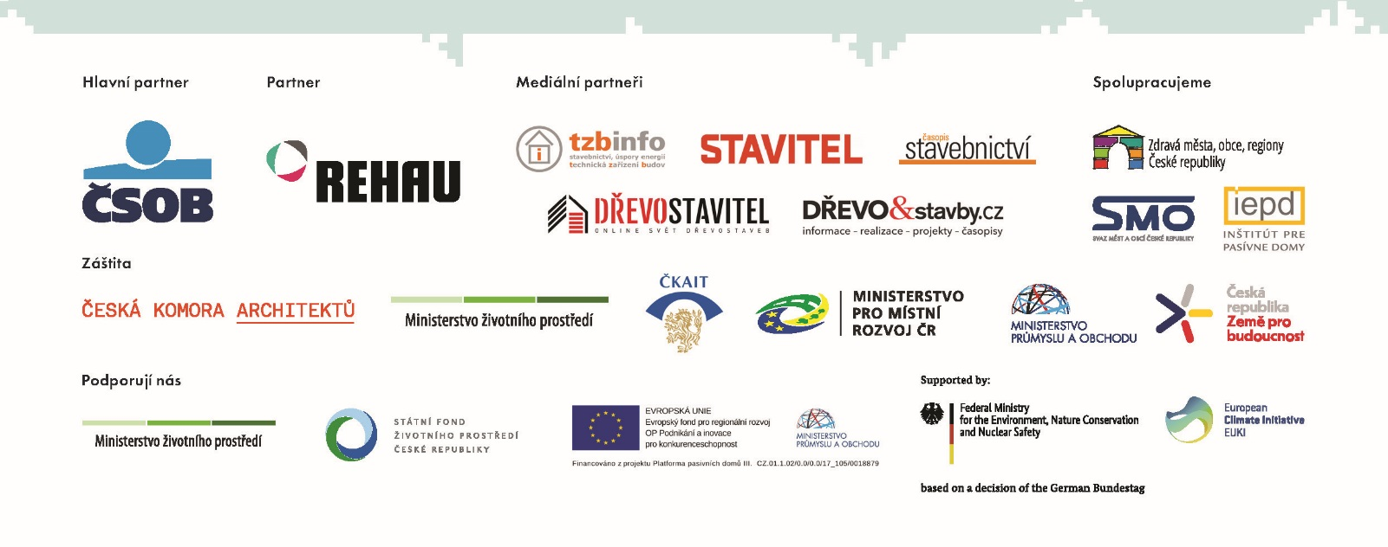

Přílohy:
- ZIP: logo konference, logo web, obrázky virtuálního centra
- Videa ke sdílení:
- Video-pozvánka na konferenci „Spojení staveb & udržitelnosti“ https://www.youtube.com/watch?v=HslZtzn91pM
- Jak vidí "UDRŽITELNOST" Ing. Ľubica Šimkovicová, ředitelka iEPD
https://www.youtube.com/watch?v=ye0DJgSsh6E
- Jak vidí "UDRŽITELNOST" Dr. Wolfgang Feist
https://www.youtube.com/watch?v=fAeUgKlDm1A
- Kampus ČSOB
https://www.youtube.com/watch?v=cw4cfotEUho

Centrum pasivního domu, z.s.
Na jednom místě u nás najdete vše okolo zdravého a úsporného projektování, stavění a bydlení. Nabízíme podporu. Inspirujeme k odpovědnosti. Rozšiřujeme společensky odpovědnou komunitu. Pomáháme obcím a městům v jejich snaze budovat urbanistické územní celky a otvíráme nové přístupy k veřejnému prostoru. Sdružujeme desítky ověřených firem a specialistů, kteří zdravé a energeticky efektivní nemovitosti navrhují, stavějí nebo pro ně vyrábí materiály, technologie a komponenty. Jsme srdcaři! Už 16 let pracujeme na tom, co nás baví, naplňuje a zároveň pomáhá. Dodnes jsme nejvýznamnější a nejrozsáhlejší odbornou platformou v Česku, která podněcuje a moderuje diskusi v oblasti výstavby budov v pasivním standardu mezi expertní i laickou veřejností.

Konferencí podporujeme cíle Deklarace udržitelnosti, jejíž vydání, navazující na mezinárodní iniciativu architectsdeclare.com, jsme aktivovali v létě 2019. Prostřednictvím deklarace je možné se připojit k závazkům, které povedou ke změně přístupu všech účastníků stavebního sektoru. Mezi signatáři najdete jména architektů jako Ondřej Chybík, Dalibor Borák, David Kotek, Aleš Brotánek, Jan Márton, Marek Dohelský a Jan Soukup. Poslední jmenovaný neformálně vede iniciativní skupinu udržitelnosti akreditovanou Českou komorou architektů, která aktivně naplňuje cíle Deklarace a mapuje současnou informovanost, ale i požadavky a priority napříč oborem. Garantem holistického přístupu je ČKA, a to ve spolupráci s ostatními profesními organizacemi.

Kontakt:
Kateřina Braunerová
PR/marketing
Centrum pasivního domu, z.s.
katerina.braunerova@pasivnidomy.cz / M: +420 602 574 079
www.pasivnidomy.cz, www.facebook.com/pasivnidomy.cz

